附件1
2026年越南国际工业制造及自动化展览会
————————————————————————————————————————————————————
- 展会概况
展会名称：越南国际工业制造及自动化展览会
英文名称：VIAF&VIMF
地 点：平阳省
时 间：6月17日-19日
展出规模：18000平方米
专业观众：25000+人
参展企业：450+
展会类别：机械零部件、工业自动化及机器人、机床和金属加工、工业AI&IOT
工厂设施及设备、增材制造、数字化工厂、工业 ODM/EMS
举办周期：一年一届
展会简介：
作为越南最专业的行业展会之一，越南国际工业制造及自动化展览会涵盖了工业自动化和机器人、机械零部件、机床和金属加工、增材制造、工业AI、工厂设施及设备等十大展出主题。该展会以越南当前国家重点发展的工业产业发展需求配套为导向，结合南部地区产业分布发展规划，将机械自动化、汽车、电子、精密铸造、纺织、制鞋和高科技行业制造所需的设备、零部件、配套产业和工艺解决方案与相关制造商汇聚联系起来，每年吸引众多国际及本土品牌企业参展参会。展会设有自动化工厂专题，以工厂自动化、生产自动化、机器人自动化、制造过程、物流自动化和包装自动化为优先主题展示，VIAF&VIMF已经成为越南南部地区的制造业生态系统向数字化、智能制造、智能工厂和工业4.0转变的专业交流及展示平台，引领着越南自动化控制市场的增长，众多国际工业技术品牌如：通用、西门子、三星、兄弟、三菱、山善等每年固定参展。
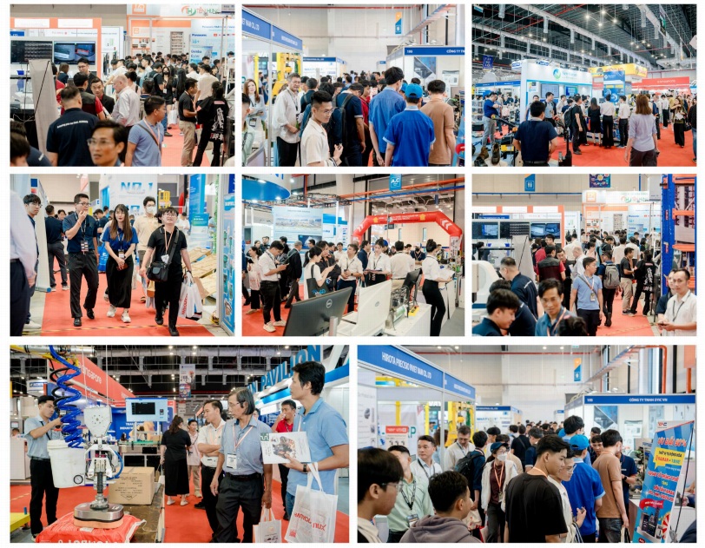
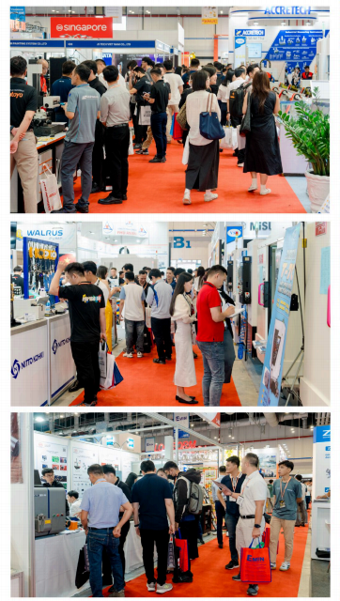
- 中越双边贸易情况
在全球供应链重构背景下，毗邻中国的越南已成为全球制造业重要环节，东南亚投资热土，当前越南人口超过1.03亿，经济常年保持6-8%的高增长。
2025年中越双边贸易规模再创新高，总额突破2900亿美元，中国稳居越南第一大贸易伙伴、最大进口来源国与重要出口市场。中越产业高度互补性，越南从中国进口的商品以工业制造资料为主，集中在技术设备、零部件、原材料、工具及新技术等。同时，中国大陆直接投资越南项目超4000个，总注册金额超300亿美元。
越南工业发展所需大部分技术设备及中间品依赖进口，一些领域进口比重达90%。加工设备、零部件和原材料（含能源产品）是进口类别中的大头，年进口额超过1000亿美元，大部分从中国进口。越南政府每年计划投资260亿美元引进外国先进机械设备及技术，以提高国内生产力。随着越南外商投资的增长，出口型经济的进一步发展，造船、电气与电子、汽车等传统制造业也强劲增长，工业技术设备及技术产品的引进必将水涨船高。
- 展会举办地介绍
2025年7月起，越南平阳正式被划归胡志明市，平阳被称之为“越南南部工业中心“，48个工业园区和产业集群，占越南工业出口值10%，占越南工业产值13%。全球65个国家及地区在平阳有投资，外商投资全国第二，占越南工业区面积的13%，距胡志明市机场及港口10-15公里，工业园区入驻率达到95%以上。2025年并入胡志明市后，依托胡志明市的资源整合配置，辐射周边南部各省，该区工业产值占越南全国60%以上。中国企业超1600个项目落地平阳省，也是中国在越南投资最多的省份，投资总额超过100亿美元。主要投资领域为制造加工制造、家具、纺织鞋服、印染、钢铁、电子元件及设备、家用电器产品、木质家具、塑料等。这里汇聚了众多国际工业及自动化技术品牌驻越南分销渠道及服务网点，是专业工业展会优先举办地。
四、展出主题及展品范围
1.工业自动化及机器人
过程自动化控制系统及装备，工厂自动化、机器人和自动化系统、装配流水线、各种自动化生产线、集成系统；自动化硬件和软件；电子元器件、仪器仪表等；
2.机械零部件及材料技术
电机、轴承及机械零部件、机械加工、冲压及其他加工技术等
3.机床及金属加工
数控机床、车床、铣床、合同制造/精密加工; 刀具、工具及工具保管; 成型及制造机械; F 等离子、激光、水射流超声波机械; 辅助设备供应商
4.工厂设施及设备区
仓库自动化、节能工厂、物流设备、产品维护及安全生产
5.增材制造
3D打印，材料和成型服务
6．工业 ODM/EMS
开发制造 ODM/EMS 及外包服务
7. MTS 区
测量检查、试验和称重机、传感器等
8．设计工程和制造业解决方案
材料搬运和物流，IT解决方案包括CAD，CAE，ERP，制造业生产管理系统
9．制造业数字转型
推动制造业数字化转型的IT产品及服务
10. 工业 AI/IOT 区
物联网平台、Al 解决方案和通信设备
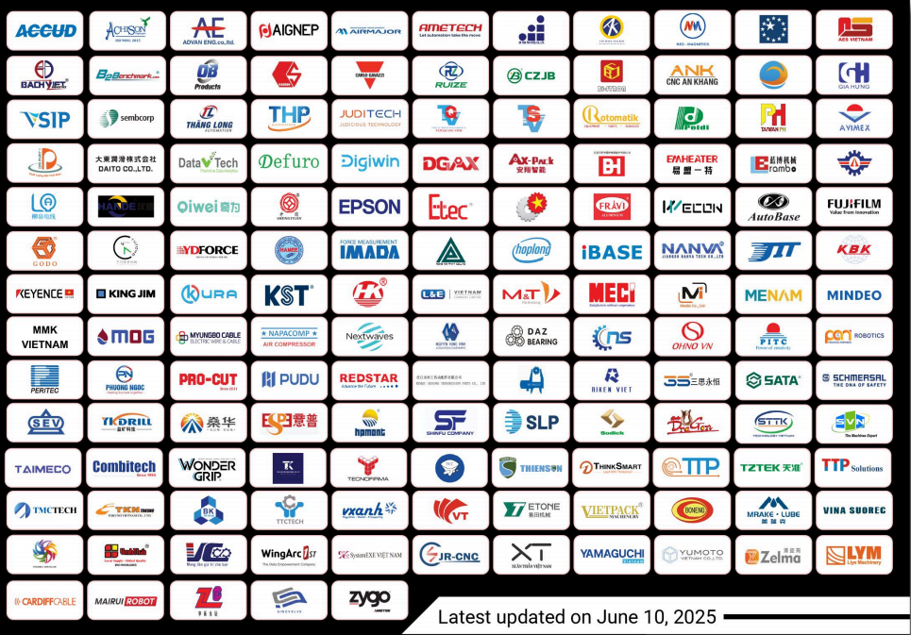
五、上届部分参展商品牌一览

